Проповеди в MP3 – диск #60  Чтение Библии-2 .  (Ярл Пейсти)  [001] Притчи Соломона  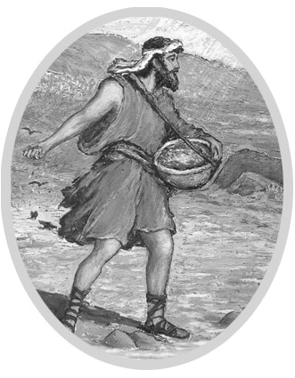  (Семейное радио)  [032] Екклезиаст  [044] Песнь песней  [052] Книга Исаии  [118] Книга Иеремии  [170] Плач Иеремии  [175] Книга Иезекииля  [223] Книга Даниила  [235] Книга Осии  [249] Книга Иоиля  [252] Книга Амоса  [261] Книга Авдия  [262] Книга Ионы  [266] Книга Михея  [273] Книга Наума  [276] Книга Аввакума  (Грамотное чтение НЗ)  [302] Евангелие от Матфея  [330] Евангелие от Марка  [346] Евангелие от Луки  [279] Книга Софонии  [282] Книга Аггея  [284] Книга Захарии  [298] Книга Малахии | Проповеди в MP3 – диск #60  Чтение Библии-2 .  (Ярл Пейсти)  [001] Притчи Соломона  (Семейное радио)  [032] Екклезиаст  [044] Песнь песней  [052] Книга Исаии  [118] Книга Иеремии  [170] Плач Иеремии  [175] Книга Иезекииля  [223] Книга Даниила  [235] Книга Осии  [249] Книга Иоиля  [252] Книга Амоса  [261] Книга Авдия  [262] Книга Ионы  [266] Книга Михея  [273] Книга Наума  [276] Книга Аввакума  (Грамотное чтение НЗ)  [302] Евангелие от Матфея  [330] Евангелие от Марка  [346] Евангелие от Луки  [279] Книга Софонии  [282] Книга Аггея  [284] Книга Захарии  [298] Книга Малахии

